PROPUESTA DE PROYECTO
Aplicación web de gestión de reparaciones para talleres mecánicos
Proyecto: MotorLab
Dato | Detalle
Autor | Pablo Ruiz Gandia
Ciclo | 2.º CFGS Desarrollo de Aplicaciones Web (DAW) · IES Doctor Lluís Simarro
Módulo / asignatura | (completar)
Fecha | Octubre de 2026
Versión | 1.1 (incluye propuesta de diseño de pantallas)

1. Resumen ejecutivo
Se propone el desarrollo de una aplicación web para un taller mecánico que digitaliza todo el ciclo de una reparación: el cliente registra su solicitud desde la web, el taller la convierte en una orden de trabajo, genera un presupuesto que el cliente autoriza o rechaza online, y el cliente puede consultar en tiempo real en qué estado está su vehículo.
El objetivo de negocio es reducir las llamadas de clientes preguntando «¿está listo mi coche?», que interrumpen el trabajo del mecánico, y ofrecer al cliente transparencia total sobre su reparación.

2. Contexto y problema
En un taller pequeño o mediano es habitual que:
- Las solicitudes lleguen por teléfono o mensajes sueltos, sin los datos completos del vehículo y del problema.
- El mecánico tenga que dejar lo que está haciendo para atender llamadas de seguimiento.
- Los presupuestos se hagan a mano o en hojas de cálculo, con riesgo de errores en el cálculo del IVA y sin constancia de que el cliente los haya aceptado.
- El cliente no sepa cuándo estará listo su coche ni si el taller está esperando una pieza.

3. Objetivos

3.1 Objetivo general
Construir una aplicación web funcional que gestione el flujo solicitud → orden de trabajo → presupuesto → autorización → seguimiento → entrega.

3.2 Objetivos específicos
- Recoger toda la información necesaria para el mecánico mediante un formulario estructurado de entrada, sin depender de interpretación automática de mensajes.
- Calcular automáticamente los presupuestos (líneas, subtotal, IVA 21 % y total).
- Permitir al cliente autorizar o rechazar el presupuesto desde su móvil u ordenador.
- Mostrar al cliente una línea de tiempo de seguimiento con estados, horas y porcentaje de progreso.
- Controlar el stock de piezas y avisar cuando falte alguna.
- Aplicar buenas prácticas de seguridad, protección de datos y diseño responsive.

4. Alcance

4.1 Incluido en el proyecto
- Registro e inicio de sesión con roles (cliente, mecánico, administrador).
- Entrada de solicitudes únicamente a través de la aplicación web (formulario).
- Gestión de órdenes de trabajo, presupuestos, catálogo de piezas y stock.
- Seguimiento del estado de la reparación para el cliente.
- Historial de reparaciones por vehículo.
- Notificaciones dentro de la aplicación (avisos visibles en el área del cliente).

4.2 Fuera de alcance (decisiones de diseño)
- Sin integración con WhatsApp: la entrada de datos se hace por la web.
- Sin inteligencia artificial: el cliente introduce de forma estructurada los datos que el mecánico necesita (marca, modelo, matrícula, síntoma, urgencia, etc.), y el personal del taller los revisa y completa.
- Pasarela de pago online, facturación electrónica oficial y contabilidad.
- Aplicación móvil nativa (se entregará una web responsive).

4.3 Posibles ampliaciones futuras
Avisos por correo electrónico o SMS, integración con mensajería, facturación, estadísticas avanzadas, o asistencia automática para clasificar solicitudes.

5. Usuarios y roles
Rol | Descripción | Qué puede hacer
Cliente | Propietario del vehículo | Registrarse, dar de alta vehículos, crear solicitudes, ver y autorizar/rechazar presupuestos, seguir su reparación, consultar su historial
Mecánico | Operario del taller | Ver sus órdenes asignadas, actualizar estados, anotar observaciones y piezas necesarias
Administrador / Recepción | Gestiona el taller | Revisar solicitudes, crear órdenes, asignar mecánico y elevador, elaborar y enviar presupuestos, gestionar catálogo de piezas, stock y usuarios

6. Flujo principal
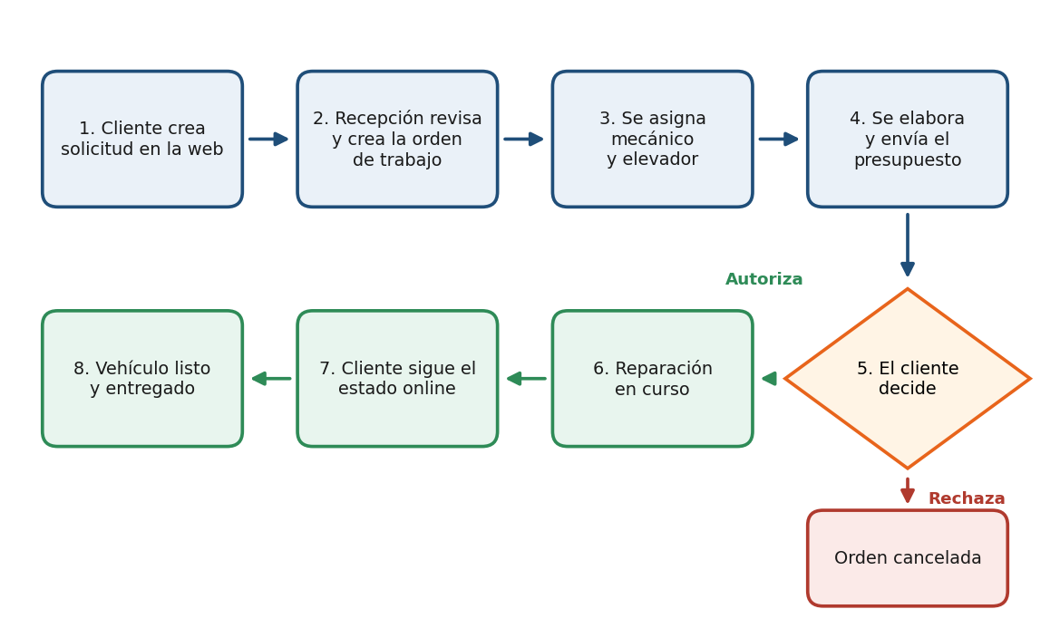
Figura 1. Flujo principal de una reparación

6.1 Descripción paso a paso
- Solicitud. El cliente inicia sesión, elige su vehículo (o lo da de alta) y rellena el formulario de reparación.
- Revisión. Recepción ve la solicitud en su bandeja, la valida y la convierte en orden de trabajo con número automático (por ejemplo, #2481).
- Asignación. Se asigna un mecánico y un elevador, y se registra la hora de entrada.
- Presupuesto. Se añaden líneas de piezas (del catálogo) y mano de obra. La aplicación calcula subtotal, IVA y total, y avisa si el stock es insuficiente.
- Autorización. El cliente recibe un aviso en su área personal, revisa el presupuesto y pulsa Autorizar o Rechazar.
- Reparación y seguimiento. El mecánico actualiza los estados; el cliente ve la línea de tiempo y la hora estimada de finalización.
- Cierre. Cuando el vehículo está listo, el cliente lo ve en su panel y la orden pasa a «Entregado» tras la recogida.

7. Datos que introduce el cliente (formulario de solicitud)
Sustituyen a cualquier interpretación automática y garantizan que el mecánico recibe información completa.
Bloque | Campo | Oblig. | Validación
Vehículo | Matrícula | Sí | Formato español (por ejemplo, 4821 KLB)
Vehículo | Marca y modelo | Sí | Selección o texto
Vehículo | Versión / motor | No | Texto
Vehículo | Año de matriculación | Sí | Número entre 1980 y el año actual
Vehículo | Kilometraje | Sí | Número entero positivo
Problema | Tipo de servicio | Sí | Lista: frenos, motor, aceite y filtros, neumáticos, electricidad, ITV, otro
Problema | Descripción del síntoma | Sí | Mínimo 20 caracteres
Problema | Cuándo ocurre | No | Lista: al frenar, al arrancar, en marcha, siempre…
Problema | ¿Se puede conducir con seguridad? | Sí | Sí / No / No lo sé
Problema | Nivel de urgencia percibido | Sí | Baja / Media / Alta
Cita | Fecha y franja preferida de entrada | Sí | Fecha futura
Contacto | Teléfono y forma de contacto preferida | Sí | Formato válido
Legal | Aceptación de la política de privacidad | Sí | Casilla obligatoria

Regla de negocio: si el cliente indica que el vehículo no es seguro o el servicio es de frenos, la solicitud se marca automáticamente con urgencia ALTA mediante una regla fija (no IA).

8. Requisitos funcionales
Prioridad según MoSCoW: M = imprescindible, S = importante, C = deseable.
ID | Requisito | Prior.
RF-01 | Registro, inicio de sesión y cierre de sesión con roles | M
RF-02 | El cliente gestiona sus vehículos (alta, edición, baja) | M
RF-03 | El cliente crea una solicitud de reparación con el formulario de la sección 7 | M
RF-04 | Bandeja de solicitudes y órdenes con filtros por estado y urgencia | M
RF-05 | Crear orden de trabajo con número automático, mecánico y elevador | M
RF-06 | Elaborar presupuesto con líneas de piezas y mano de obra, con cálculo automático de subtotal, IVA y total | M
RF-07 | Enviar el presupuesto al cliente y mostrarlo en su área | M
RF-08 | El cliente autoriza o rechaza el presupuesto; se registra fecha y hora | M
RF-09 | El mecánico actualiza el estado de la orden y se registra la hora de cada cambio | M
RF-10 | Seguimiento para el cliente: línea de tiempo, porcentaje de progreso y hora estimada | M
RF-11 | Catálogo de piezas con referencia, precio y stock (alta, edición, baja) | S
RF-12 | Aviso de stock insuficiente al elaborar el presupuesto | S
RF-13 | Historial de reparaciones por vehículo | S
RF-14 | Avisos dentro de la aplicación (presupuesto listo, vehículo listo) | S
RF-15 | Panel de administración con métricas (órdenes por estado, ingresos del mes) | C
RF-16 | Generar el presupuesto en PDF | C

9. Requisitos no funcionales
- Usabilidad y diseño responsive: la vista del cliente debe funcionar bien en móvil.
- Seguridad: contraseñas cifradas con hash (bcrypt), validación de datos tanto en cliente como en servidor, control de acceso por rol, protección frente a inyección SQL y XSS.
- Protección de datos: cumplimiento de RGPD (consentimiento, mínimo de datos necesarios, posibilidad de borrar la cuenta).
- Rendimiento: respuesta de las páginas principales en menos de 2 segundos en condiciones normales.
- Mantenibilidad: código organizado por capas, documentado y versionado con Git.
- Accesibilidad: contraste suficiente, etiquetas en formularios y navegación con teclado.

10. Estados de una orden y seguimiento
Fase | Estado | Visible para el cliente | Progreso
Previa | Solicitud recibida | Sí | —
Previa | Pendiente de presupuesto | Sí | —
Previa | Presupuesto enviado | Sí | —
Ejecución | Recibido (vehículo en el taller) | Sí | 20 %
Ejecución | En preparación (diagnóstico y revisión) | Sí | 40 %
Ejecución | Esperando pieza | Sí | 60 %
Ejecución | Arreglando | Sí | 80 %
Final | Listo para recoger | Sí | 100 %
Final | Entregado | Sí | —
Excepción | Presupuesto rechazado / Cancelada | Sí | —

Cada cambio de estado guarda fecha y hora, que es lo que se muestra en la línea de tiempo.

11. Presupuesto: reglas de cálculo
- Importe de línea = cantidad × precio unitario (la mano de obra se calcula como horas × tarifa/hora).
- Subtotal = suma de las líneas.
- IVA = subtotal × 21 %.
- Total = subtotal + IVA.
Ejemplo de caso de demostración (reparación de frenos de un Seat León 1.5 TSI de 2019):
Concepto | Cantidad | Importe
Pastillas de freno delanteras | 1 | 86,00 €
Discos de freno delanteros | 2 | 72,00 €
Líquido de frenos DOT 4 | 1 | 12,00 €
Mano de obra | 1,5 h | 42,00 €
Subtotal |  | 212,00 €
IVA 21 % |  | 44,52 €
Total |  | 256,52 €

12. Modelo de datos

12.1 Diagrama entidad-relación
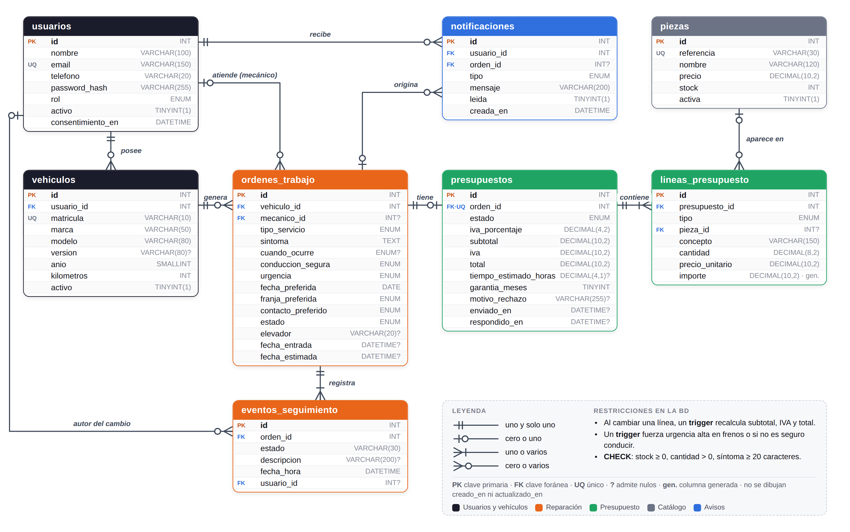
Figura 2. Diagrama entidad-relación de la base de datos motorlab (8 tablas)

12.2 Tablas y campos
Tabla | Campos | Descripción
usuarios | id, nombre, email, telefono, password_hash, rol, activo, consentimiento_en | Clientes, mecánicos y administradores
vehiculos | id, usuario_id, matricula, marca, modelo, version, anio, kilometros, activo | Vehículo de un cliente
ordenes_trabajo | id, vehiculo_id, mecanico_id, tipo_servicio, sintoma, cuando_ocurre, conduccion_segura, urgencia, fecha_preferida, franja_preferida, contacto_preferido, estado, elevador, fecha_entrada, fecha_estimada | Solicitud del cliente y reparación gestionada
presupuestos | id, orden_id, estado, iva_porcentaje, subtotal, iva, total, tiempo_estimado_horas, garantia_meses, motivo_rechazo, enviado_en, respondido_en | Presupuesto de una orden (uno por orden)
lineas_presupuesto | id, presupuesto_id, tipo, pieza_id, concepto, cantidad, precio_unitario, importe | Línea de pieza o de mano de obra
piezas | id, referencia, nombre, precio, stock, activa | Catálogo de piezas y stock
eventos_seguimiento | id, orden_id, estado, descripcion, fecha_hora, usuario_id | Línea de tiempo de la orden
notificaciones | id, usuario_id, orden_id, tipo, mensaje, leida, creada_en | Avisos dentro de la aplicación

12.3 Relaciones
Tabla origen | Relación | Tabla destino | Cardinalidad
usuarios (cliente) | posee | vehiculos | 1 a N
vehiculos | genera | ordenes_trabajo | 1 a N
usuarios (mecánico) | atiende | ordenes_trabajo | 0..1 a N (puede no haber mecánico asignado aún)
ordenes_trabajo | tiene | presupuestos | 1 a 0..1
presupuestos | contiene | lineas_presupuesto | 1 a N (mínimo 1 para enviarlo)
piezas | aparece en | lineas_presupuesto | 0..1 a N (la mano de obra no usa pieza)
ordenes_trabajo | registra | eventos_seguimiento | 1 a N
usuarios | autor de | eventos_seguimiento | 0..1 a N (quién hizo el cambio)
usuarios | recibe | notificaciones | 1 a N
ordenes_trabajo | origina | notificaciones | 0..1 a N

12.4 Reglas de integridad y automatismos
- Totales del presupuesto: unos triggers recalculan subtotal, IVA (21 %) y total cada vez que se inserta, modifica o borra una línea.
- Urgencia: un trigger fija la urgencia en «alta» si el servicio es de frenos o el cliente indica que no es seguro conducir.
- Restricciones CHECK: stock ≥ 0, cantidad > 0, precio ≥ 0, síntoma de al menos 20 caracteres y una línea de pieza siempre con pieza asociada.
- Vista v_ordenes_resumen: une orden, vehículo, cliente, mecánico y presupuesto, y calcula el porcentaje de progreso.
- El script completo, con datos de ejemplo, está en motorlab_schema.sql (MySQL 8).

13. Propuesta de diseño de pantallas
Las maquetas siguen el estilo visual del vídeo de referencia (barra lateral oscura, naranja como color de acción, tarjetas claras y etiquetas de estado) y lo adaptan a las decisiones de este proyecto: entrada por formulario web, sin WhatsApp y sin IA. Son maquetas de media fidelidad con datos ficticios; sirven para validar el flujo y el contenido antes de programar.

13.1 Del vídeo a MotorLab: qué se mantiene y qué cambia
Elemento del vídeo | Adaptación en este proyecto
Bandeja de entrada con mensajes de WhatsApp | Listado de solicitudes recibidas por formulario web, con filtros por estado, urgencia y mecánico (Figura 9)
«IA leyendo el mensaje» y orden creada automáticamente | El cliente rellena un formulario estructurado (Figura 5) y recepción revisa y crea la orden; la urgencia alta la fija una regla, no la IA
Tarjetas de la orden: vehículo, matrícula, síntoma, urgencia y asignación | Se mantienen casi igual, añadiendo cuándo ocurre el fallo, si el coche se puede conducir y los datos de contacto (Figura 10)
Presupuesto automático con «Aprobar y enviar al cliente» | Presupuesto elaborado por recepción con piezas del catálogo y mano de obra; el IVA y el total se calculan solos y se avisa del stock (Figura 11)
Notificación en el móvil del cliente | Aviso dentro de la aplicación (pestaña Avisos); las notificaciones push quedan como mejora futura
Pantalla móvil con «Rechazar» y «Autorizar» | Se mantiene (Figura 7)
Seguimiento con barra de progreso y línea de tiempo | Se mantiene, con los cinco estados de ejecución y la hora de cada cambio (Figura 8)
No aparece en el vídeo | Se añaden la vista del mecánico, el catálogo de piezas y el panel de métricas para cubrir RF-09, RF-11 y RF-15

13.2 Guía de estilo
Color | Nombre | Uso
#E8651A | Naranja acción | Botones principales, cabecera móvil, barras de progreso y elemento activo del menú
#1B1C2B | Azul noche | Barra lateral de la zona del taller
#F4F5F7 | Gris claro | Fondo de la app móvil y de las tarjetas
#1FA463 | Verde | Éxito: presupuesto autorizado, stock correcto, estados completados
#E5383B | Rojo | Urgencia alta, stock bajo y errores
#FFF1D0 | Ámbar claro | Avisos y advertencias (por ejemplo, stock insuficiente), con texto en ámbar oscuro
#2F6FDE | Azul | Estados informativos (pendiente de presupuesto, en preparación)

- Tipografía: Inter (o Arial como alternativa); títulos en negrita, texto de 13–14 px en escritorio y 12–14 px en móvil.
- Componentes: botón primario naranja (una sola acción principal por pantalla), etiquetas redondeadas para estado y urgencia, tarjetas con esquinas redondeadas, chips de selección, tablas con cabecera gris y línea de tiempo vertical.
- Accesibilidad: el estado nunca se indica solo con color (siempre lleva texto), contraste suficiente, botones táctiles de al menos 44 px y etiquetas visibles en todos los campos.

13.3 Zona cliente (móvil)
Diseño pensado primero para el móvil, con barra de navegación inferior (Vehículos, Órdenes, Avisos y Perfil).
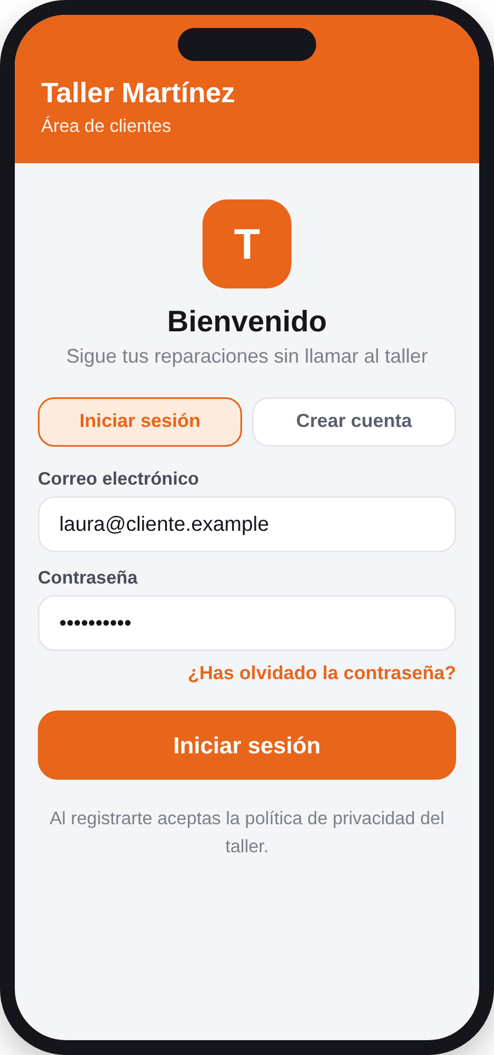  Figura 3. Inicio de sesión  Acceso por correo y contraseña, con pestaña para crear cuenta y aceptación de la política de privacidad (RF-01). | 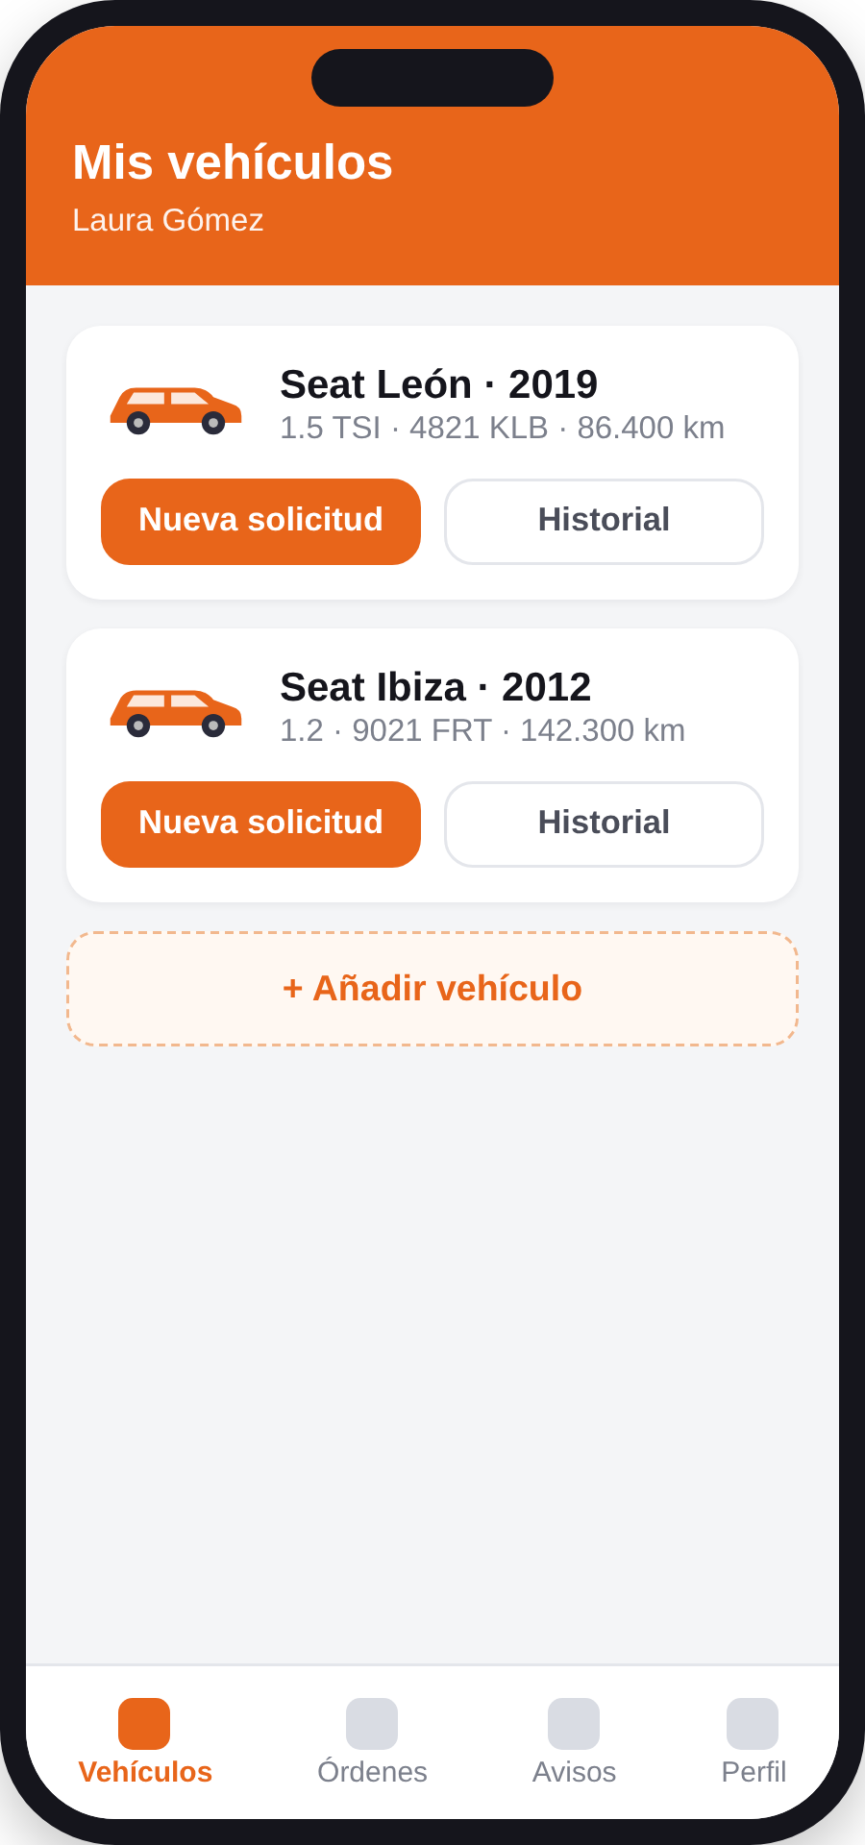  Figura 4. Mis vehículos  Tarjetas con modelo, matrícula y kilómetros. Desde cada una se crea una solicitud o se consulta su historial (RF-02, RF-13). | 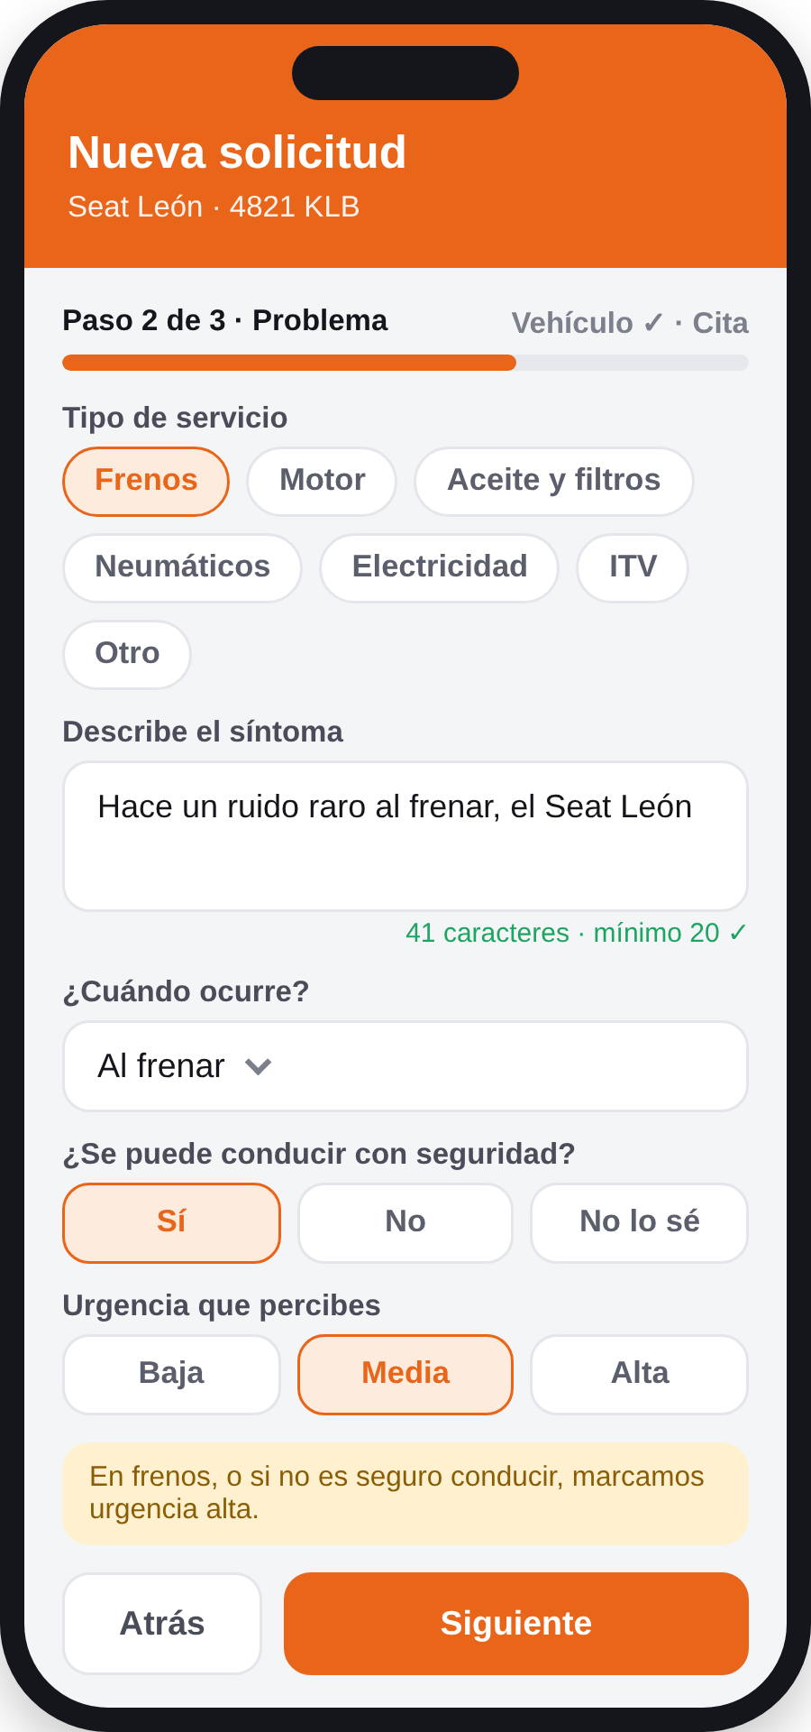  Figura 5. Nueva solicitud  Formulario por pasos con validación en tiempo real. Sustituye al mensaje de WhatsApp y a la IA (RF-03).
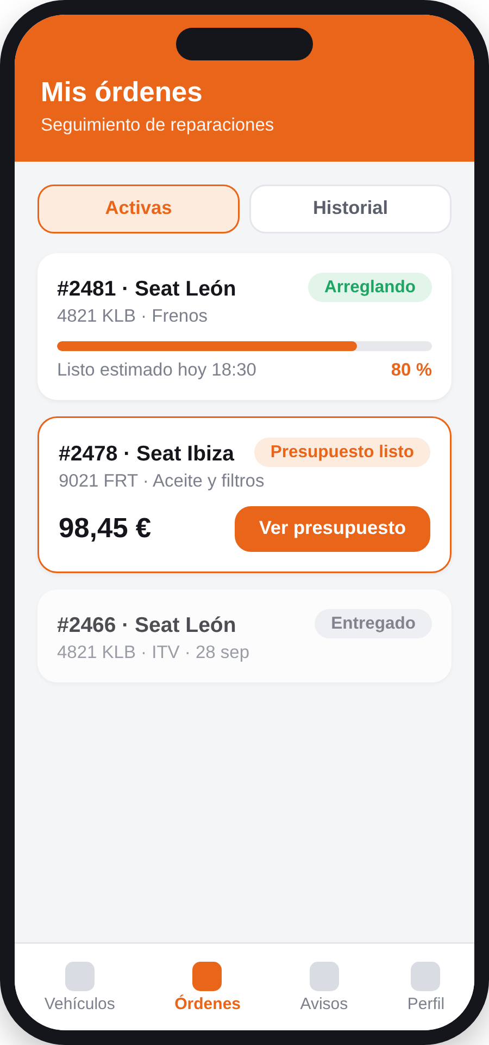  Figura 6. Mis órdenes  Órdenes activas e historial con estado, progreso y hora estimada. Destaca los presupuestos pendientes de respuesta (RF-10, RF-14). | 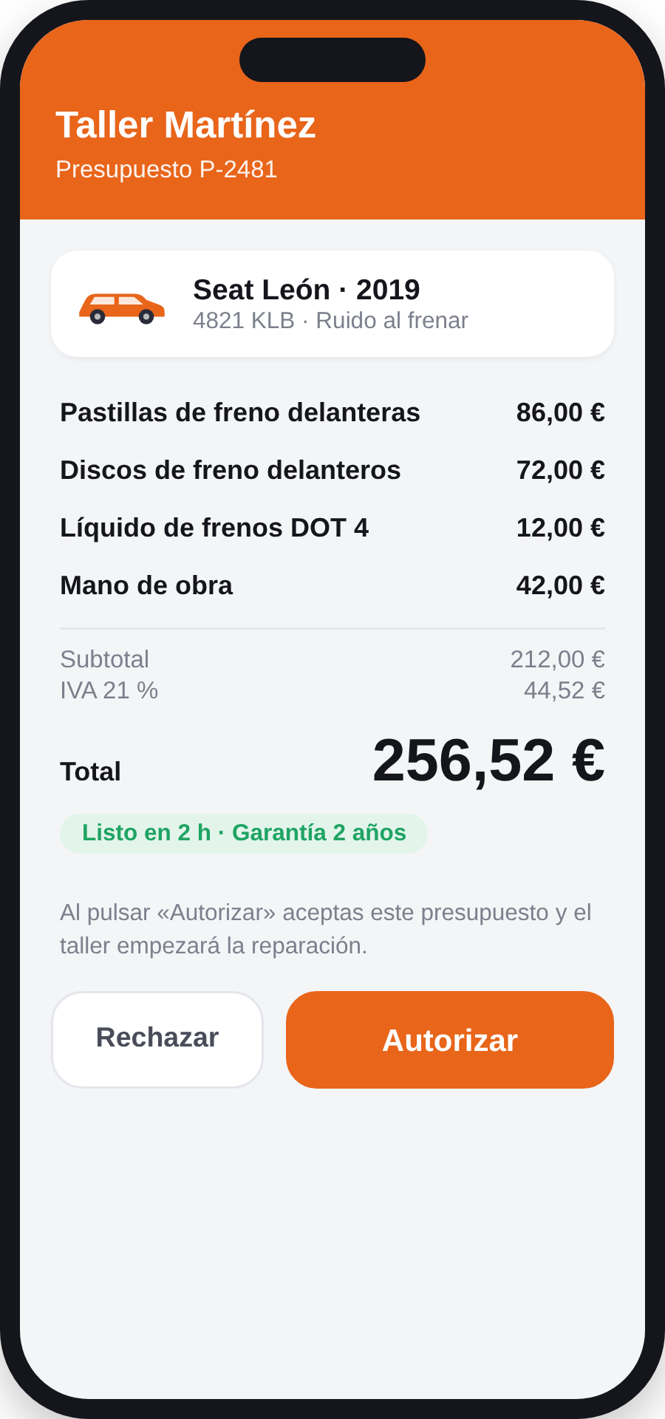  Figura 7. Presupuesto  Desglose, IVA y total, plazo y garantía. Botones Rechazar y Autorizar (RF-07, RF-08). | 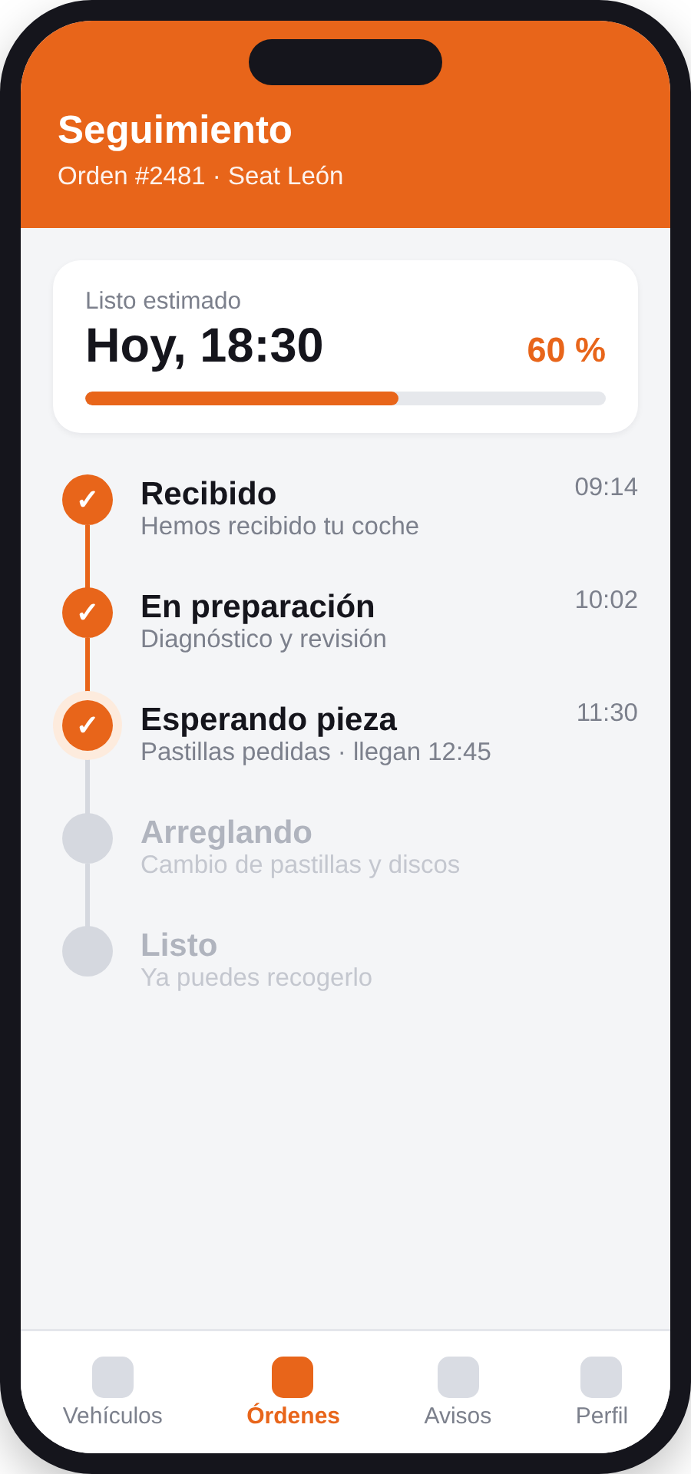  Figura 8. Seguimiento  Hora estimada, porcentaje de avance y línea de tiempo con la hora de cada estado (RF-10).

13.4 Zona taller (escritorio)
Diseño de escritorio con barra lateral oscura. Recepción y administración ven todas las secciones; el mecánico solo ve «Mis órdenes» y «Piezas».
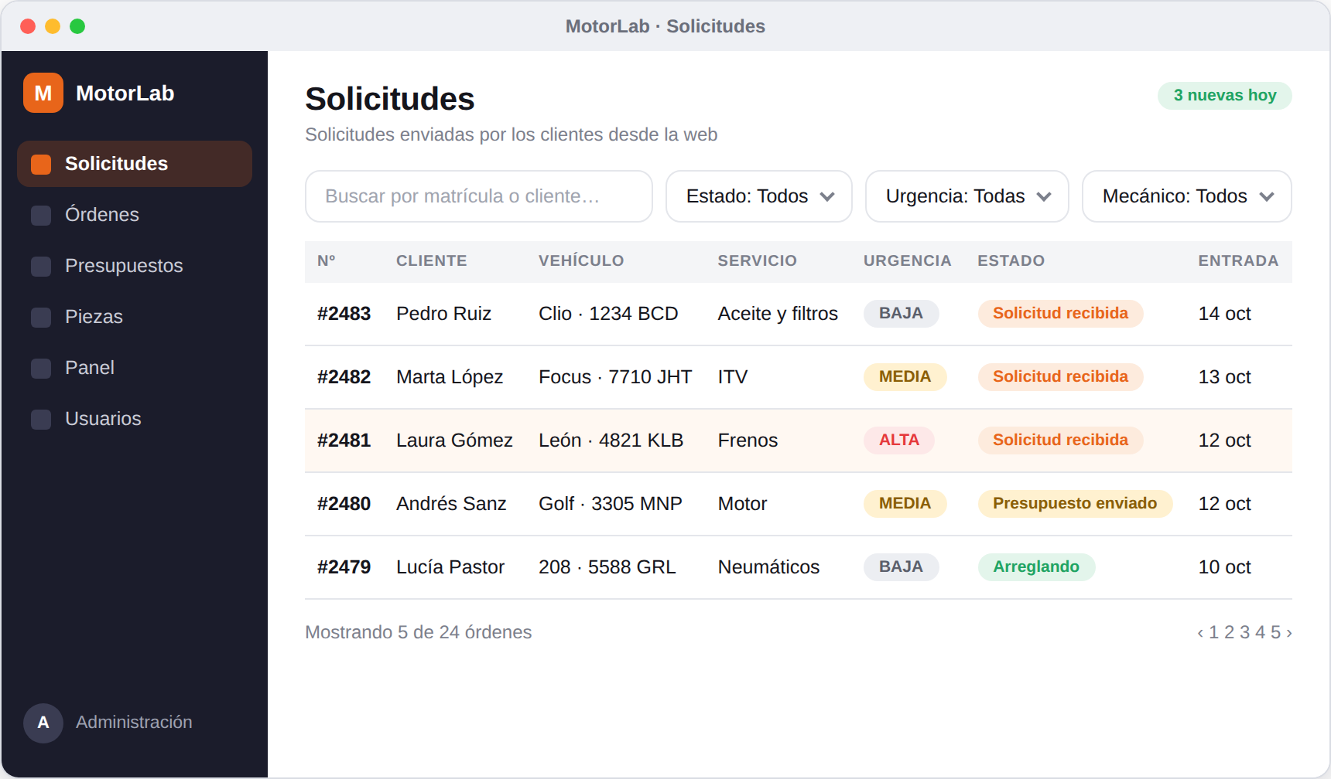
Figura 9. Solicitudes
Bandeja de trabajo de recepción (RF-04). Cada fila muestra cliente, vehículo, servicio, urgencia y estado; las solicitudes urgentes se resaltan y la lista se filtra por estado, urgencia y mecánico.
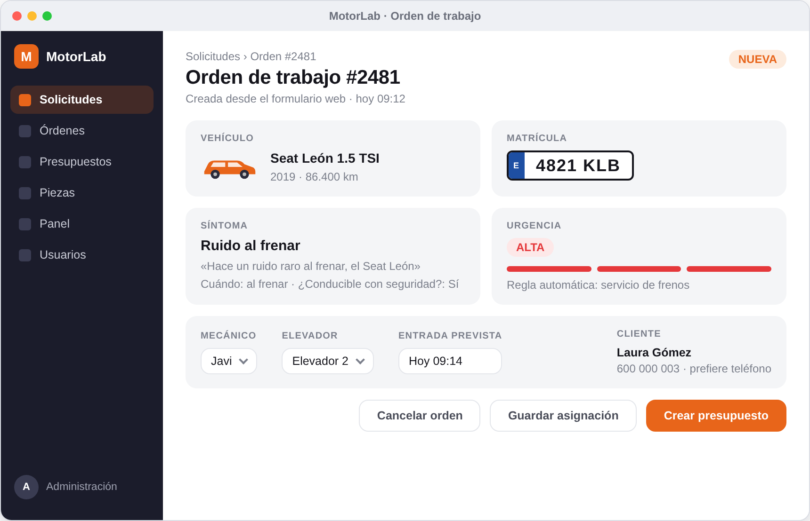
Figura 10. Detalle de la orden de trabajo
Resume en tarjetas los datos que introdujo el cliente: vehículo, matrícula, síntoma y urgencia, e indica la regla que fijó esa urgencia. Desde aquí se asigna mecánico, elevador y hora de entrada, y se crea el presupuesto (RF-05).
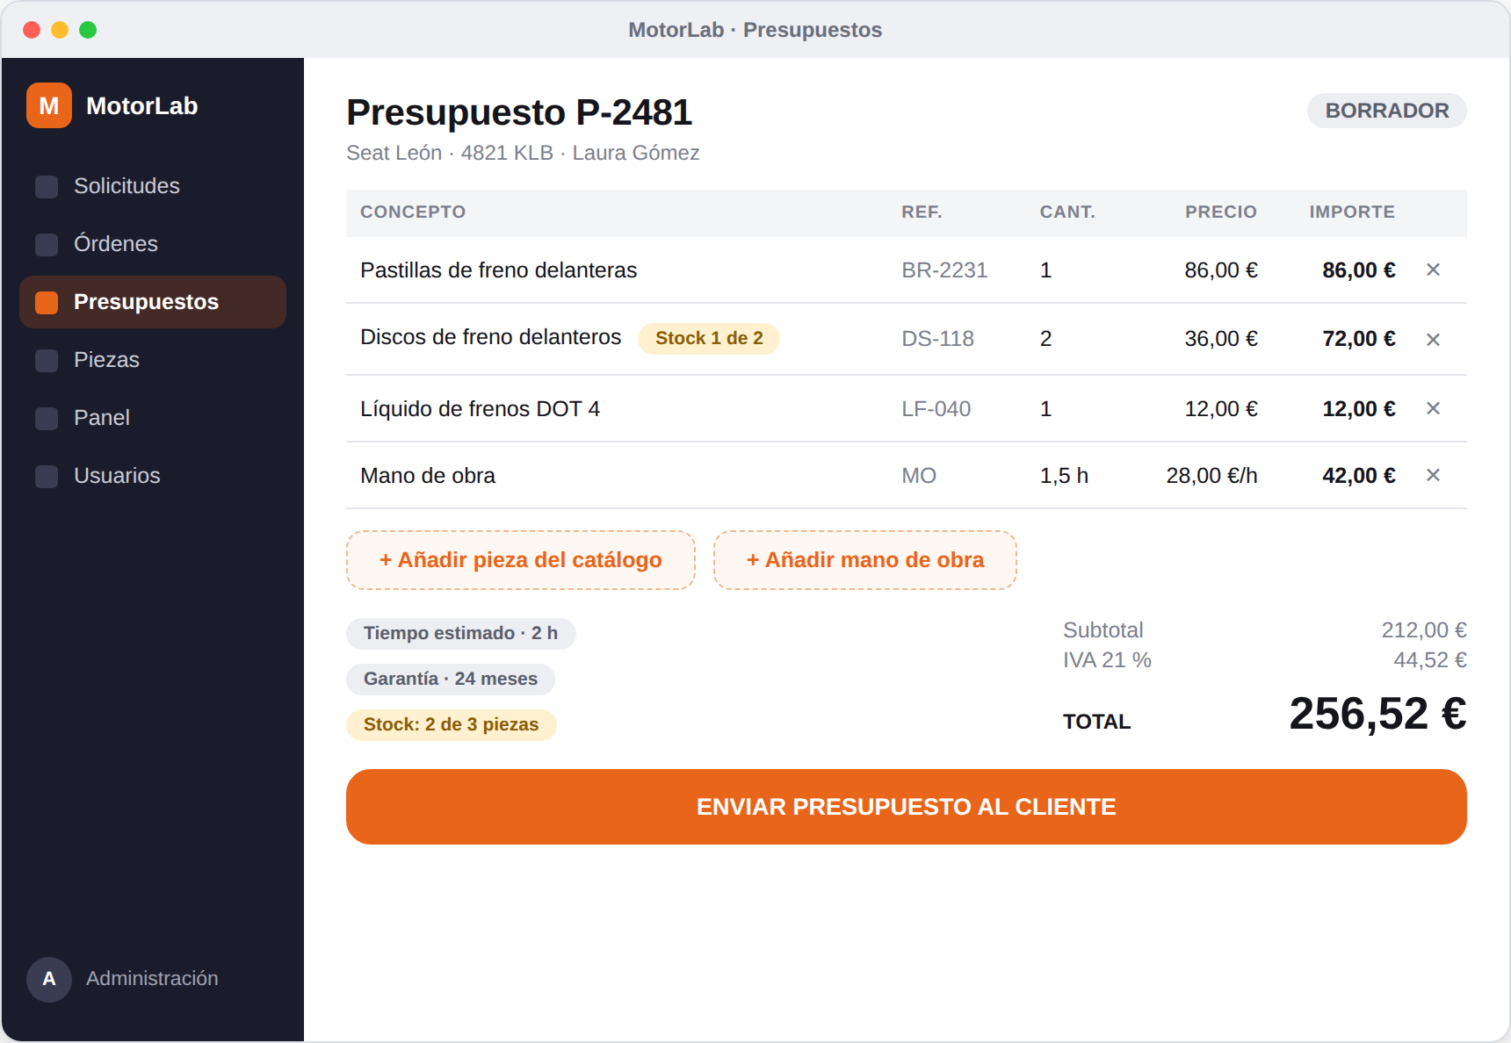
Figura 11. Editor de presupuesto
Líneas con referencia, cantidad y precio, con subtotal, IVA y total calculados automáticamente (RF-06). Avisa del stock insuficiente sin impedir guardar (RF-12). El botón principal envía el presupuesto y notifica al cliente (RF-07).
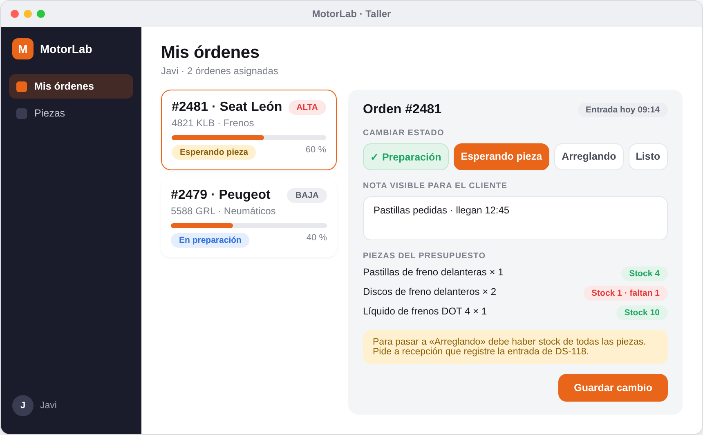
Figura 12. Vista del mecánico
Lista de órdenes asignadas y panel para cambiar el estado con una nota visible para el cliente (RF-09). Si faltan piezas, avisa de que no se puede pasar a «Arreglando» hasta que recepción registre la entrada.
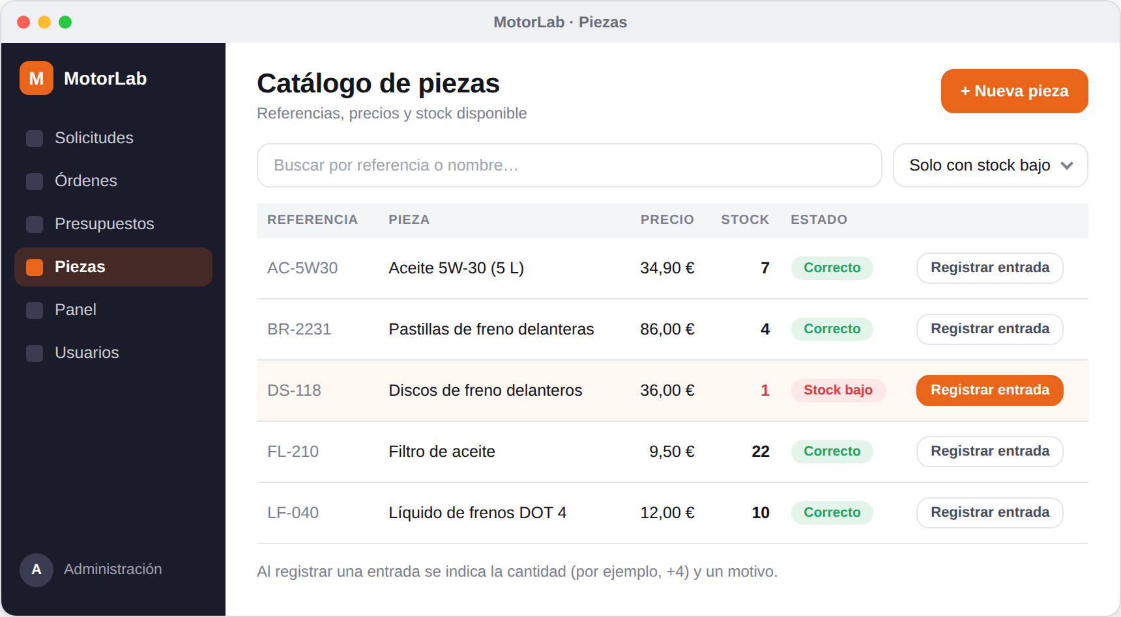
Figura 13. Catálogo de piezas
Tabla con referencia, precio y stock (RF-11). Las piezas con stock bajo se resaltan y permiten registrar una entrada con un solo clic.
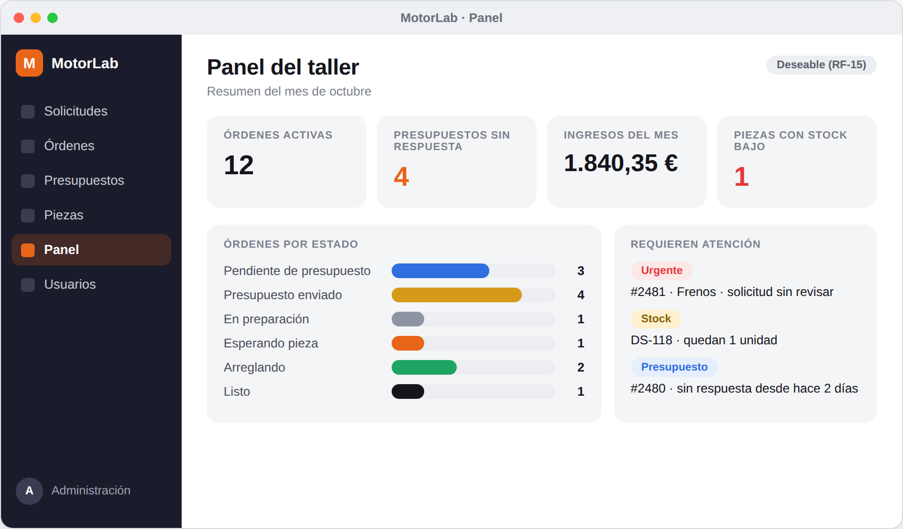
Figura 14. Panel de métricas (deseable)
Indicadores del mes, órdenes por estado y lista de elementos que requieren atención (RF-15).

13.5 Navegación por rol
Rol | Menú principal | Pantalla de inicio
Cliente | Vehículos · Órdenes · Avisos · Perfil (barra inferior) | Mis órdenes
Mecánico | Mis órdenes · Piezas (barra lateral) | Mis órdenes
Administrador / Recepción | Solicitudes · Órdenes · Presupuestos · Piezas · Panel · Usuarios (barra lateral) | Solicitudes

Las pantallas «Órdenes» (listado general), «Usuarios» y «Historial del vehículo» siguen la misma estructura de tabla y tarjetas que las maquetadas, por lo que no se dibujan aparte.

14. Tecnologías propuestas
Propuesta a validar con el profesor; se puede adaptar a lo visto en clase.
Capa | Opción principal | Alternativas
Frontend | HTML5, CSS3 y JavaScript (diseño responsive) | Framework como React o Angular
Backend | Node.js con Express (API REST) | PHP/Laravel, Java/Spring Boot
Base de datos | MySQL o PostgreSQL | MariaDB
Autenticación | Sesiones o JWT, contraseñas con bcrypt | —
Control de versiones | Git y GitHub | —
Despliegue | Servicio de hosting gratuito o contenedor Docker | Servidor del centro
Diseño y documentación | Figma (maquetas), diagramas draw.io | —

15. Planificación por fases
Duración orientativa; se ajustará al calendario real del módulo.
Fase | Contenido | Entregable
1. Análisis y diseño | Requisitos, maquetas, modelo de datos | Documento de análisis y prototipo
2. Base del sistema | Base de datos, autenticación y roles | Login funcional
3. Núcleo de solicitudes | Vehículos, formulario de solicitud, bandeja y órdenes | Flujo solicitud → orden
4. Presupuestos | Catálogo de piezas, cálculo, envío y autorización | Flujo completo de presupuesto
5. Seguimiento | Estados, línea de tiempo, progreso, historial | Vista de seguimiento
6. Pruebas y cierre | Pruebas, corrección de errores, despliegue, documentación y defensa | Versión final y memoria

16. Pruebas y criterios de aceptación
- Pruebas funcionales de cada requisito imprescindible (RF con prioridad M).
- Pruebas de validación del formulario (campos vacíos, formatos incorrectos, valores límite).
- Pruebas de roles: un cliente no puede ver datos de otro cliente ni acceder a pantallas del taller.
- Caso de demostración completo: crear la solicitud del Seat León, generar la orden, elaborar el presupuesto de 256,52 €, autorizarlo desde la vista del cliente y avanzar todos los estados hasta «Listo».
- Criterio de éxito: el cliente puede conocer el estado y la hora estimada de su vehículo sin llamar al taller.

17. Riesgos y mitigación
Riesgo | Probabilidad | Mitigación
Falta de tiempo para todas las funciones | Media | Priorizar con MoSCoW y entregar primero el flujo imprescindible
Errores en el cálculo de importes | Baja | Calcular siempre en el backend y probar con casos conocidos
Problemas de seguridad con datos personales | Media | Validación en servidor, hash de contraseñas y control por roles
Cambios de requisitos | Media | Desarrollo por fases con validación al final de cada una

18. Entregables
- Aplicación web funcional y desplegada (o ejecutable en local).
- Código fuente en repositorio Git.
- Documentación técnica: requisitos, modelo de datos, API y manual de instalación.
- Manual de usuario básico para cliente y taller.
- Presentación y defensa del proyecto.

19. Conclusión
El proyecto resuelve un problema real de los talleres, la comunicación con el cliente durante la reparación, con un alcance realista para un proyecto de 2.º de DAW: formularios, bases de datos, roles, lógica de negocio y diseño responsive. Al dejar fuera WhatsApp y la IA, se concentra el esfuerzo en construir un producto sólido, seguro y bien documentado, con margen para ampliarlo en el futuro.

